SPOROČILO ZA MEDIJE

OB PRAZNOVANJU DNEVA »THE LAST OF US« JE HBO OBJAVIL URADNI NAPOVEDNIK ZA DRUGO SEZONO USPEŠNE SERIJE
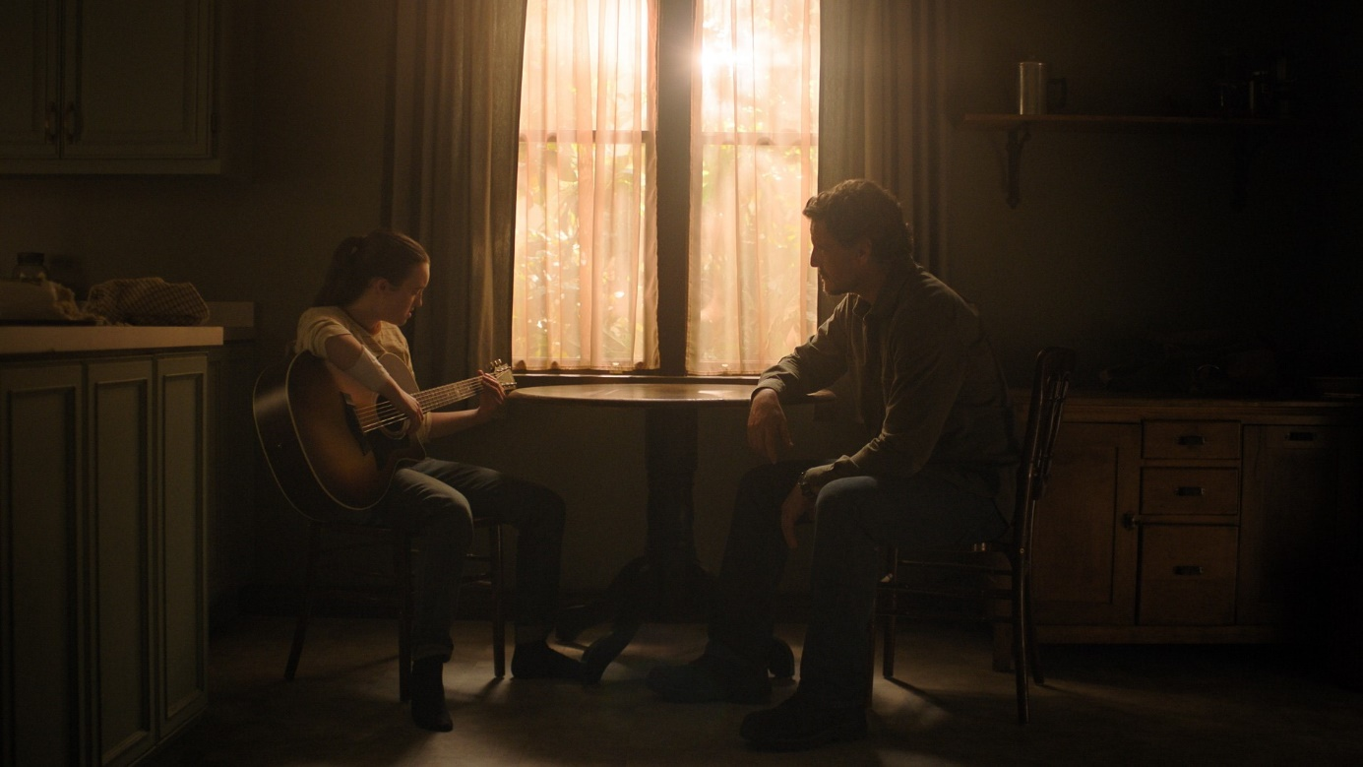
Ljubljana, 26. septembra 2024
Ob praznovanju dneva »The Last of Us« je HBO objavil uradni napovednik in plakate za drugo sezono serije avtorja Grega Rutha. Serija HBO Original temelji na priznani istoimenski videoigri, ki jo je razvil Naughty Dog za platforme PlayStation®. Dan »The Last of Us« poteka 26. septembra. Gre za datum, znan kot »Outbreak day«, ko je virus Cordyceps kataliziral dogodke »The Last of Us« ter že 11. leto zapored slavi franšizo in njene predane oboževalce.
Po rekordni prvi sezoni, ko je bila »The Last of Us« najbolj gledana debitantska serija HBO, sledi druga, ki bo premierno prikazana 2025 na HBO in pretočni storitvi Max.
V drugi sezoni po 5 letih miru preteklost dohiti Joela in Ellie ter ju potegne v medsebojni konflikt in svet, ki je še bolj nevaren in nepredvidljiv od tistega, ki sta ga pustila za sabo.
V drugi sezoni igrajo Pedro Pascal, Bella Ramsey, Gabriel Luna, Rutina Wesley, Kaitlyn Dever, Isabela Merced, Young Mazino, Ariela Barer, Tati Gabrielle, Spencer Lord, Danny Ramirez, Jeffrey Wright in Catherine O'Hara.
Scenarista in izvršna producenta sta Craig Mazin in Neil Druckmann. Serija je nastala v koprodukciji s televizijo Sony Pictures, izvršni producenti pa so Carolyn Strauss, Jacqueline Lesko, Cecil O'Connor, Asad Qizilbash, Carter Swan in Evan Wells. Producirajo PlayStation Productions, Word Games, The Mighty Mint in Naughty Dog.

Prva sezona je na voljo takoj na pretočni platformi Max.

NAPOVEDNIK: https://youtu.be/D5l2TeyUQ54

O podjetju Warner Bros. Discovery
Warner Bros. Discovery (v nadaljevanju: WBD) je vodilno svetovno medijsko podjetje, ki ustvarja in distribuira najbolj diferenciran in popoln portfelj vsebin in znamk na svetu, vključno s televizijo, filmom in pretakanjem. Na voljo v več kot 220 državah in ozemljih ter v 50 jezikih, Warner Bros. Discovery navdihuje, informira in zabava občinstvo po vsem svetu s svojimi ikoničnimi znamkami in izdelki, kot so Discovery Channel, discovery+, BluTV, CNN, DC, Eurosport, HBO, HGTV, Food Network, OWN, Investigation Discovery, TLC, Magnolia Network, TNT, TBS, truTV, Travel Channel, Max, Animal Planet, Science Channel, Warner Bros. Film Group, Warner Bros. Television Group, Warner Bros. Games, New Line Cinema, Cartoon Network, Adult Swim, Turner Classic Movies, Discovery en Español, Hogar de HGTV in drugi. Za več informacij obiščite www.wbd.com.

